Dragon (Artemisia dracunculus)
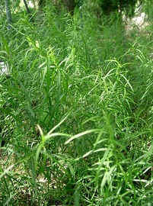

De permacultuur tuin:
Dragon is een vaste plant uit de composieten familie. Met een beetje TLC (beschutte plek, afdekken met mulch of stro etc,) is hij winterhard. Zet hem op de laagste plek in je kruidenspiraal en op het zuiden, want hij heeft meer water nodig dan de meeste andere kruiden, maar hij houdt niet van natte voeten. De plant kan 80 cm hoog worden. Zaaien is moeilijk, scheuren gaat gemakkelijk.

De keuken:
Vanaf de 17e eeuw komen verwijzingen voor in Europese kookboeken. Er is Franse en Russische dragon, bij ons is vooral de Franse dragon bekend. Het is een van de meest geliefde kruiden in de Franse keuken (denk bijv. aan Béarnaise saus). Het smaakt licht naar anijs. Gebruik niet teveel, want de smaak wordt snel overheersend, zowel vers als gedroogd.
Ook gebruikt als smaakmaker in azijn. Dragon combineert goed met koriander, rozemarijn, bonenkruid en tijm.

De kruidengeneeskunde:
In de vorm van kruidenthee krampwerend, ontspannend en helpt tegen slapeloosheid.

